SHB-B95型循环水式多用真空泵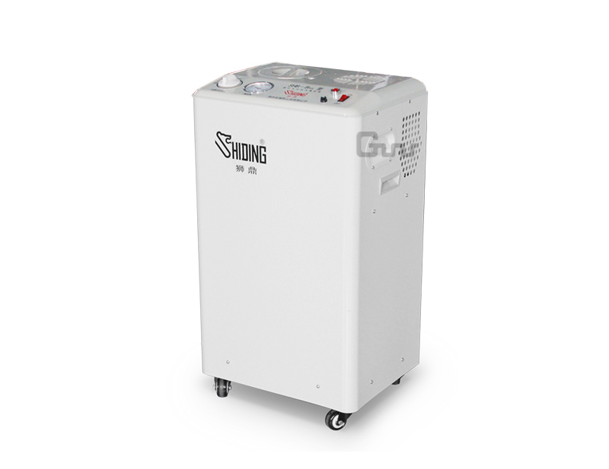
SHB-B95
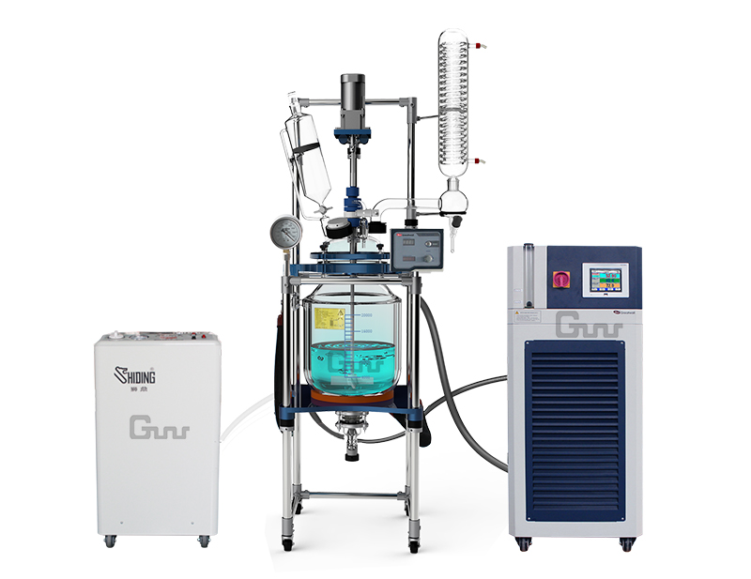
用途特点：
●适用于蒸发、蒸馏、结晶、干燥、升华、减压过滤等过程的研究性实验、小试及小批量生产。
●工作原理与台式泵相同。
●与台式泵相比，抽气量加大，可满足大抽气量的负压条件要求。
●五抽头可单独或并联使用。五通管并联使用时抽气量更大，可满足大型旋转蒸发仪或反应釜的实验要求。
●电机由知名电机制造商提供。氟橡胶密封，防止电机内部侵入腐蚀性气体。
●槽体采用聚氯乙烯（PVC）材质；外壳采用优质碳素结构钢冷轧板；表面静电喷塑。
●射流器为铜材质；三通、止回阀、抽气咀材质为PP。
●泵体、叶轮为304不锈钢板压制。
●装有脚轮，移动方便。
●使用时需定期更换水槽中的水，保持水质洁净，利于保证真空度。
●用于抽取腐蚀性气体时，需缩短换水周期。
●SHB-B95A：外壳采用不锈钢材质。其它同SHB-B95。

技术参数：
型号 | SHB-B95
功率（W） | 550
电源（V/Hz） | 110V~,60Hz或220-240V~,50/60Hz
流量（L/min） | 100
扬程（m） | 12
最大真空度（MPa） | 0.098 (2KPa)
单头抽气速率（L/min） | 10
抽气头数（个） | 5
安全功能 | 止回阀过电流保护
机壳材质 | 冷板静电喷塑
水箱容积（L） | 57
水箱材质 | 聚乙烯
外形尺寸（mm） | 450W*350D*820H
重量（kg） | 36

